Critiques du Film « Swagger » réalisées par la classe de 2 BPCA
Lauréate n°1 : BORIEL Cassandra

Un avenir possible dans les cités ?
Le film dont je vais vous parler se nomme « Swagger ». Réalisé par Olivier Babinet, ce documentaire, sorti en salle le 14 Mai 2016, filme les collégiens d’Aulnay-sous-Bois qui évoquent leur avenir et racontent un peu leur vie familiale.
J’ai aimé ce film car il est en phase avec l’actualité. Ainsi, on voit la banlieue de l’intérieur grâce aux confessions de ces jeunes enfants. Ils nous racontent leurs histoires et on est très vite plongés dans leur vécu. On a presque l’impression d’être avec eux, d’être à leur place, d’autant plus qu’ils utilisent un langage familier similaire au nôtre.
Les moments où ils se confient, les moments de calme laissent transparaître leur incapacité à se projeter dans leur avenir. J’ai apprécié la scène avec Régis parce que c’est un personnage très intéressant avec beaucoup d’ambition et qui éprouve un malin plaisir à se démarquer des autres. Ainsi, lors de son arrivée, le jour de la rentrée, tout le monde est étonné, les autres élèves se sont écartés pour le laisser passer, tous le fixent.
En fait, je trouve ce film très émouvant car la situation de ces personnes est préoccupante : ils vivent dans la zone sensible d’Aulnay-sous-Bois où l’on peut voir des guetteurs, des trafiquants en bas des immeubles dormant dans leurs voitures.
Ce film, je peux le conseiller à des amies car il concerne des gens de notre âge…

Lauréate n°2 : BAH Yannah

Le rêve des jeunes de banlieue
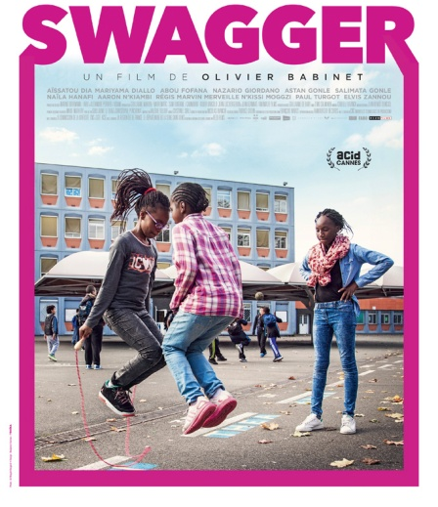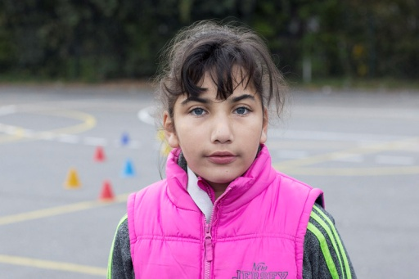
Swagger est un film du genre documentaire, sorti le 14 mai 2016, réalisé par Olivier Babinet. Ce film nous explique la vie des adolescents dans des banlieues particulières comme celle d’Aulnay-sous- Bois.
J’ai aimé ce film parce que je trouve le choix des acteurs très original. Ainsi, chacun d’eux a une histoire et un rêve très bien mis en scène par leurs confidences. Le rythme du récit juxtapose monologues, conversations puis parties silencieuses permettant de réaliser à quel point les enfants ont le souci de réussir alors même qu’ils ne donnent pas l’image d’enfants épanouis.
Toutefois, le choix de la musique ne s’accordait pas toujours parfaitement au film. Il n’en reste pas moins que l’idée de ce film est originale voire géniale car ils montrent des enfants responsables, matures ayant le souci de réaliser leurs rêves à tout prix. Mais, je suis aussi révoltée car il est injuste que ces enfants se trouvent différents des autres.
La scène où la petite Naila nous dit ce qu’elle pense de certains dessins animés déroutante car, à son âge, elle devrait plutôt s’amuser et ne pas penser de la sorte.
Quant à Régis, son arrivée pour la rentrée des classes entourée de ses amis, révèle sa volonté de se démarquer des autres. Son style reflète bien sa personnalité, et on voit bien que c’est le cas aux sourires et applaudissements de ses amis.
Pour conclure, ce film est une vraie claque et fait réaliser aux jeunes qui vivent dans des conditions paisibles la chance qu’ils ont !
N‘hésitez pas à aller le voir, il en vaut la peine !

Lauréate n°3 : YAHYAOUI Kenza

Le défi de l’intégration des jeunes de banlieue
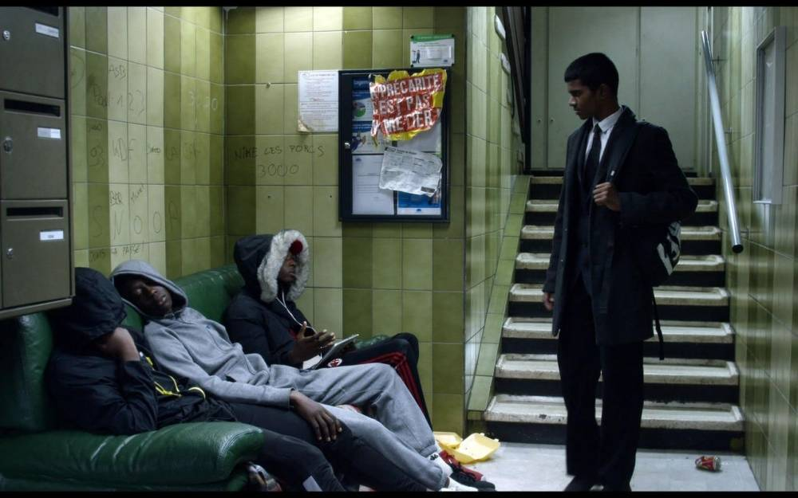

Swagger est un documentaire réalisé par Olivier Babinet sorti le 14 Mai 2016. Ce film met en scène le quotidien de la banlieue à travers les portraits de jeunes faisant partager leurs rêves.
J’ai été touchée par ce film, par leur peur face aux dangers extérieurs, face au danger que représente l’argent facile comme celui du deal que Paul envisage pour aider sa famille. De même, ils ne voient pratiquement jamais de « blancs ». Le fait de ne pas en voir les perturbe et les questionne.
Mais, il y a une réelle intimité qui se crée entre les jeunes et la caméra : une relation de confiance est établie. Ainsi, j’ai aimé quand Régis parle de lui, de ses rêves, de son avenir, de son envie de devenir styliste. Je n’ai pas aimé les passages où Aissatou n’arrive pas à communiquer car on arrive à peine à déchiffrer ce qui sort de sa bouche. Toutefois, l’état d’Aissatou m’a profondément dérangé car sa réserve détonne et brise le rythme du film.
Le moment le plus réussi du film est celui où l’on voit Naila avec toute sa famille réunie au parc : tout le monde est apaisé, tout le monde rigole.
Pourtant, le scénario m’a paru parfois exagéré puisque dans une scène, on voit des drones qui surveillent des bâtiments…
Je vous incite à aller voir ce film qui nous montre ce qu’est la vie de banlieue !

